Название | Описание и функционал | Скриншот | Впечатления
Audacity | Бесплатный аудио редактор для Windows, Mac и Linux. Он позволяет записывать, редактировать и обрабатывать аудио файлы. Основные функции включают в себя нарезку, копирование, вставку, смешивание и фильтрацию звука. Также есть возможность записи звука с микрофона или другого источника. | 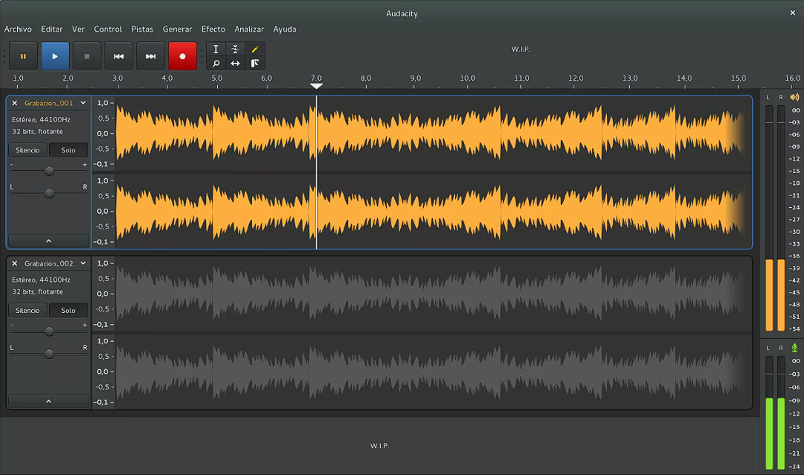 | Я использовал Audacity для редактирования моих аудиофайлов и был доволен его функциональностью и простотой использования.
GarageBand | Бесплатное приложение для Mac, которое позволяет создавать музыку и записывать аудио. Оно имеет множество инструментов и звуковых эффектов, которые можно использовать для создания профессионального звука. GarageBand также позволяет записывать аудио с микрофона или другого источника. | 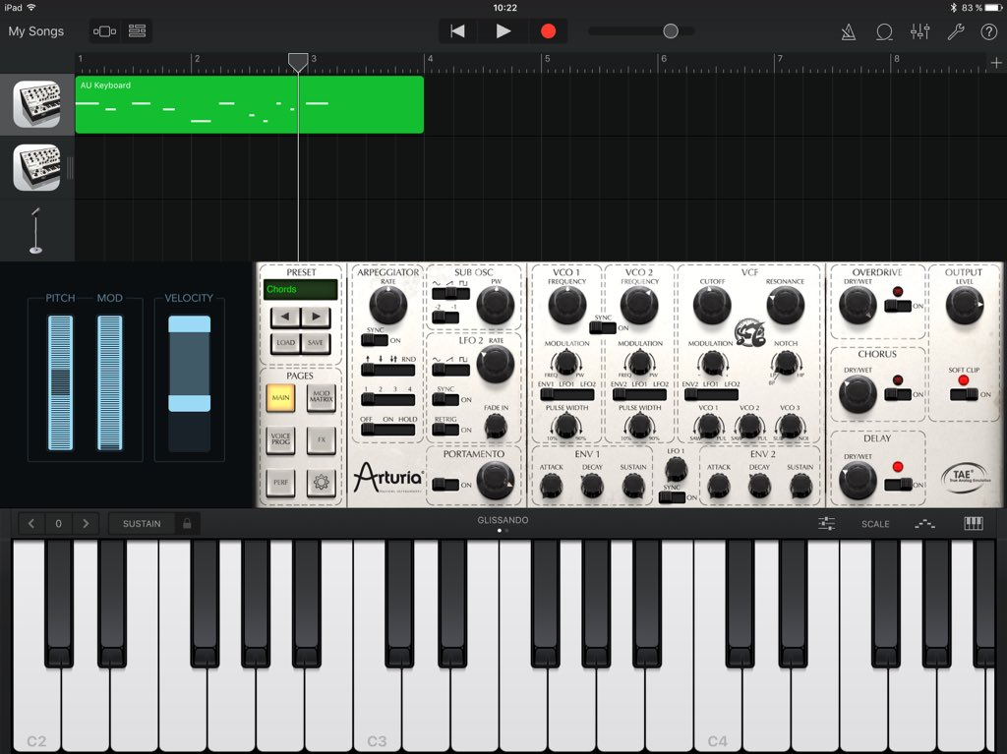 | GarageBand позволяет добиться впечатляющее качество звука
Adobe Audition | Профессиональный аудио редактор, который позволяет записывать, редактировать и обрабатывать аудио файлы. Он имеет множество инструментов и эффектов, которые можно использовать для создания профессионального звука. Adobe Audition также позволяет записывать аудио с микрофона или другого источника. | 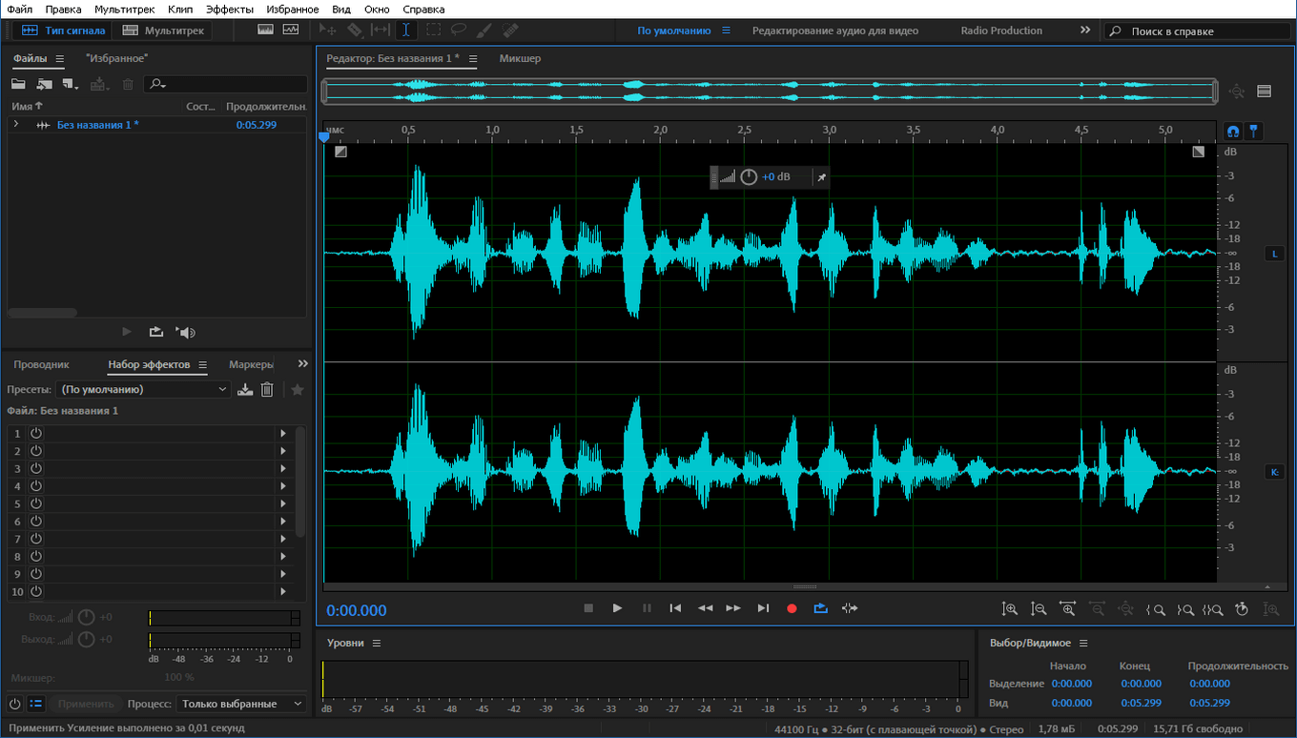 | Профессиональное ПО с огромным количеством настроек для работы со звуком
FL Studio | Профессиональное приложение для создания музыки и записи аудио. Оно имеет множество инструментов и звуковых эффектов, которые можно использовать для создания профессионального звука. FL Studio также позволяет записывать аудио с микрофона или другого источника. | 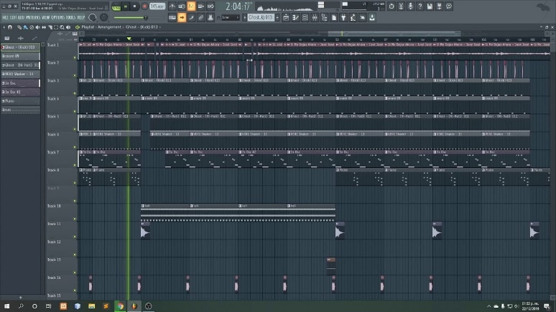 | Является наиболее популярной, поэтому можно с лёгкостью найти гайды
Voice Memos | Бесплатное приложение для записи аудио на iPhone. Оно позволяет записывать звук с микрофона и сохранять его в качестве аудио файла. Voice Memos также позволяет делать заметки и добавлять теги к записям | 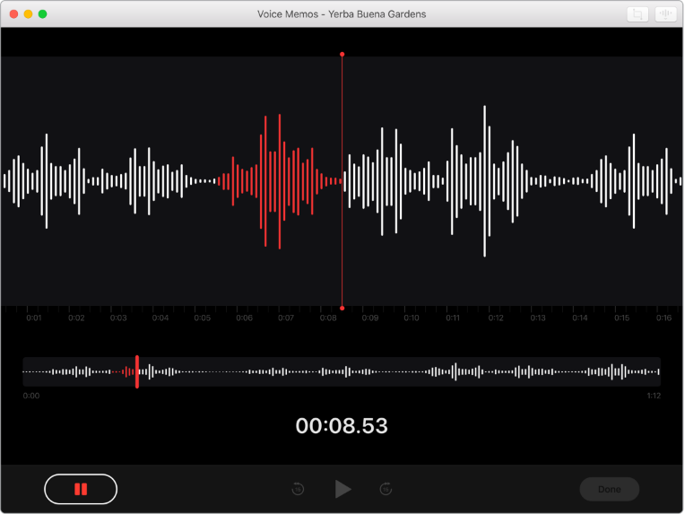 | Является наиболее простой в использовании
SoundCloud | Онлайн-сервис для хранения и обмена музыкой и звуковыми записями. Он позволяет загружать и делиться аудио файлами с другими пользователями. SoundCloud также имеет функцию записи звука с микрофона или другого источника. | 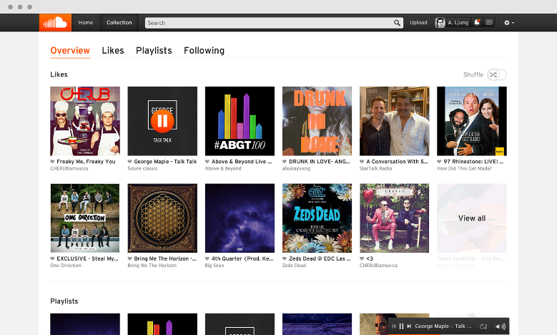 | Наиболее удобная платформа для размещения аудиозаписей. Доступная при использовании прокси
Hindenburg Journalist | Профессиональный аудио редактор, который специально разработан для журналистов и подкастеров. Он позволяет записывать, редактировать и обрабатывать аудио файлы, а также имеет функции автоматической громкости и шумоподавления. Hindenburg Journalist также позволяет записывать аудио с микрофона или другого источника | 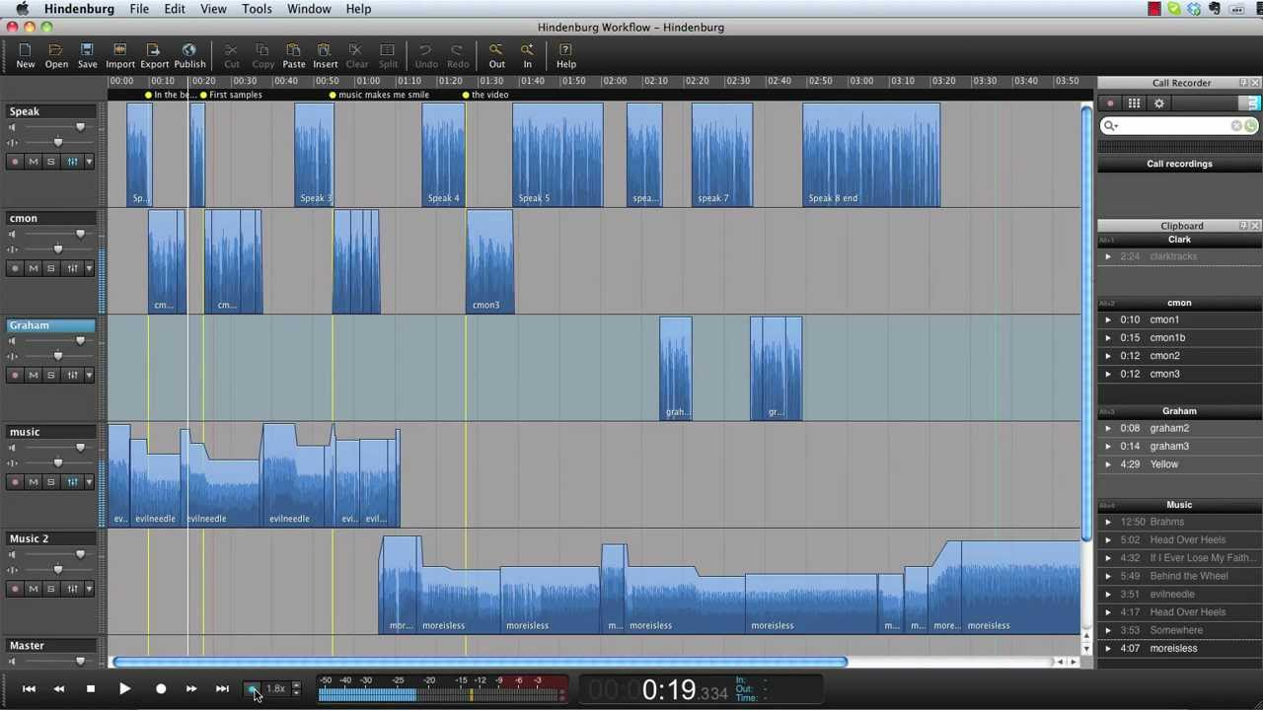 | В процессе тестирования я был впечатлен его функциональностью и удобством использования.

